Título:
Expertos animados por el cine. El cine como herramienta educativa
Autor:
Mg. Fernando Federico Ruiz Vallejos
Resumen o abstract del artículo:
Este artículo se ha elaborado en base a la investigación “Percepción pedagógica de dibujos animados: Caso profesores de Educación Primaria de colegios estatales de Lima Metropolitana”. Dicha investigación ha sido realizada en el marco de las actividades del Instituto de Investigación Científica de la Universidad de Lima en el periodo 2014-2015 y su primera parte fue presentada en la ciudad de Medellín en el XV Encuentro Latinoamericano de Facultades de Comunicación Social FELAFACS 2015. Este trabajo se realiza a partir de la inquietud de conocer cómo desde su especialidad, y en el ámbito educomunicativo, diversos intelectuales aprecian las características de dos propuestas de cine de dibujos animados cultural y estéticamente diferentes.
Palabras clave:
Percepción, cine, fenomenología, ética, educación, educomuncación, educación cinematográfica, valores, educación y emoción, sentimientos, estrategias de utilización pedagógica, educación ciudadana, cultura de paz.
Introducción:
Como punto de partida, se asume la educomunicación en tanto disciplina que integra los procesos pedagógicos y comunicativos. En ese marco, se ha querido conocer la opinión de intelectuales de Cine, Comunicación, Educación y Psicología respecto a largometrajes de dibujos animados de éxito internacional y ámbitos estéticos y socio-culturales marcadamente diferentes. Se trata de dos películas de dibujos animados elegidas por desarrollar temática familiar: “Los Increíbles” (2004) del director Brad Bird (Disney-Pixar, Estados Unidos de Norteamérica) y “Mi vecino Totoro” (1988) del director Hayao Miyazaki (Estudios Ghibli, Japón).
Encontrarse con la percepción del otro respecto a un objeto resulta interesante, pues brinda coincidencias que confortan o diferencias que inquietan. Pero lo que realmente puede sobrecoger es que en esa percepción el sentimiento aflore con fuerza, con entusiasmo, con admiración, hasta con pasión. Eso es lo que se encontró en los expertos cuando fueron entrevistados respecto a las dos películas.
Los contextos, personajes, circunstancias y valores de las películas fueron cotejados con los sentimientos que afloraron en los especialistas al verlas. Igualmente dieron su opinión respecto a estrategias de utilización pedagógica posibles de realizar a partir de las películas.

Breve referencia al marco teórico:
“La fenomenología proclama la vuelta a las cosas mismas y el cine tiene la capacidad de presentar ante los ojos del espectador esas mismas cosas en su apariencia física, es decir, en su mismo ser fenoménico (…) Con ello, el cine amplia enormemente los horizontes de la cultura humana ofreciendo posibilidades de un pensamiento intuitivo y directo, sin necesidad de pasar por la esquematización del concepto” (Blanco, D., 1987: 23-24). Este planteamiento nos sirve para tratar uno de los elementos básicos de nuestro estudio.
El cine tiene una objetividad que llega al espectador en la sala a oscuras con el doble efecto de la evasión y la identificación. Ambas ocurrencias suponen el impacto en la percepción del espectador de una realidad plena de sentido. “La percepción no es el resultado de la síntesis de unos datos de sensibilidad, es ya una experiencia directa y estructurada de la realidad exterior” (Grande-García, I. y Silva Bautista, J., 2013: 145). En el cine, la apariencia está captada y presentada de tal forma que impregna al espectador con la ilusión de realidad. Dicha realidad es percibida por los sentidos y, desde luego, por la cultura, la manera de conceptualizar la realidad de parte de cada uno. Dicha captación también tiene lugar cuando el cine elabora y presenta lo fantástico: “Precisamente, el encanto de lo fantástico en el cine surge de la tensión producida entre el realismo objetivo de la imagen y lo insólito del acontecimiento que presenta” (Blanco, D., 1987: 25).
Todo ello resulta de primera importancia para la educación. Un fenómeno que alienta lo perceptivo puede ser trabajado desde diversas perspectivas en el cauce formativo, ya allí se puede situar la necesidad de la educación cinematográfica. “El potencial motivador del cine en el aula puede generar dinámicas de diálogo, de confrontación y reflexión, que nos pueden ayudar a formarnos como espectadores, a tener criterio y capacidad crítica (…) El cine es universal y favorece el conocimiento intercultural entre el alumnado de diferentes países y culturas que conviven en las aulas” (Ambrós, A. y Breu, R., 2007: 173).
Ello constituiría un escenario que se puede emparentar con los planteamientos de confianza, comprensión empática, la aceptación incondicional y congruencia o autenticidad; aspectos pedagógicos fundamentales en las obras de Rogers (1982).
En ese sentido, creemos conveniente mencionar a Almeida y Álamo (2015) cuando luego de sintetizar la evolución de la educación ciudadana en Europa occidental, desembocan en los aspectos fundamentales que actualmente la conforman: Educación social, moral y cívica, en valores, multicultural, para la paz y emocional.
Al respecto, Rafael Bisquerra establece una relación entre la ética y la emoción que refrenda una adecuada educación en valores: “La ética es una práctica que se debería vivir desde la emoción y no solamente desde la razón. La empatía está en la base de una ética que solo necesita que las personas vivan sus emociones con plenitud, la emoción es el fundamento de la ética y la moral” (Bisquerra, R., 2013: 21).

¿Por qué Disney-Pixar: “Los Increíbles”, por qué Estudios Ghibli: “Mi vecino Totoro”?
Los dibujos animados desde hace aproximadamente 15 años han vivido una considerable innovación desde dos vertientes diferentes a nivel de orientación y puesta en escena creativa: los estudios Disney de Estados Unidos de Norteamérica, en donde los integrantes de Pixar han hecho un gran aporte; y los estudios Ghibli de Japón, sobre todo con autores como Hayao Miyazaki.
Al mundo de Disney caracterizado por versiones de cuentos europeos llevados con la ingenuidad de los años treinta, cuarenta y cincuenta, le suceden algunos experimentos a fines del cincuenta teniendo como caso emblemático a “La bella durmiente” de estilizada composición, pero Disney continúa a nivel temático con una propuesta ingenua y edulcorada hasta que le surge un competidor: Pixar, cuyos integrantes luego van a ser sus colaboradores. Así, consideramos que, Disney-Pixar primero y, luego, Disney con los ex integrantes de Pixar incorporados a su firma, hacen un cine en donde la ternura sigue existiendo pero la exploración de sentimientos se torna más profunda; es el caso, por ejemplo, de “Los Increíbles”, “Up” o “Toy Story”. “Es con una misma emoción, tan fuerte como ambivalente que nos dejan los films Pixar explícitamente relacionados a la infancia (“Viceversa”, “Monsters Inc.”, “Toy Story”, pero también los magníficos “El Mundo de Nemo” y “Allá arriba”)” (Tessé, J. 2015: 76) [Traducción libre]. Por otra parte, su propuesta audiovisual tiene como eje la fusión del dibujo y las nuevas técnicas de animación, y en muchos casos, el avance tecnológico.
Estudios Ghibli de Japón tiene en Hayao Miyazaki su cineasta más reconocido. “A medio camino entre el afán didáctico y el divertimento fantástico, la filmografía de Miyazaki aspira a marcar una diferencia, a crear una consciencia de la historia, a exigir una reflexión sobre nuestro papel en el mundo” (Montero, L. 2013: 244). Desde luego Miyazaki plantea otra cultura diferente a la occidental, y en mucho sigue teniendo como referente fundamental al dibujo. “El estudio Ghibli siempre se ha caracterizado por la gran perfección de sus animaciones y por el poco uso que hacen de la imagen digitalizada (…) Usan una técnica de animación a mano, no colorearon mediante ordenador hasta 1997 en “La princesa Mononoke””. Así, el trazo, los colores, los matices, la animación y las ocurrencias, logran una propuesta audiovisual con una especial sensibilidad que creemos importante anteponerla a la de Disney-Pixar.
Juzgamos que ambas expresiones cinematográficas confrontadas a nivel de percepción y expresión por los expertos pueden ser particularmente sugestivas para ubicarnos no solo en los ámbitos psico-sociales de la interacción film-espectador, sino en un espacio de hallazgos y reflexiones con respecto a los valores, la diversidad cultural y la expresión estética.
Con relación a este último aspecto, quisiéramos considerar dos citas:
En lo que respecta a “Los Increíbles”: “Las máquinas, los artefactos, la ambientación hace toda una alegoría a la ficción de mediados del siglo XX, pero su visualización mediante la animación digital le dan un aire de siglo XXI, lo cual genera una combinación muy atractiva. Naturalmente están presentes los elementos de la estética digital, las texturas, luces, superficies, movimientos, además de la misma concepción, pero haciendo alusión a los elementos visuales del "estilo internacional" típico del movimiento moderno”.
En cuanto a “Mi vecino Totoro”: “Técnicamente, la película es una absoluta maravilla. Más que destacables son los fondos de la película, que si no se tratara de un largometraje de animación se podrían considerar cuadros. Parte del mérito de este trabajo le corresponde a Katzuo Oga, el director de arte del proyecto. Por su parte, la animación es sencillamente genial (…) Miyazaki demostró que se podía realizar animación de gran calidad con los medios disponibles en ese momento (…) Esa calidad hace que (…) Tonari no Totoro pueda verse como una película de animación de gran calidad sin que pesen los más de 20 años desde su estreno” (Robles, M., 2013: 43). Por otro lado, “Es la banda sonora que más temas cantados tiene y la mayoría son cantados por niños (…) Joe Hisaishi vuelve a hacer un trabajo sensacional, con alegres melodías en la mayoría de casos y temas que evocan el mundo imaginario creado por Miyazaki para la ocasión” (Robles, M., 2013: 47).
Las fichas técnicas de ambas películas figuran en el Anexo.

Método:
Para este trabajo se utilizó la encuesta y la entrevista. La encuesta aplicada a los especialistas comprendía la percepción de las películas en los siguientes aspectos: Sentimientos, Valores y Estrategias de Utilización Pedagógica. La entrevista comprendía, igualmente, los tres ámbitos mencionados y constituyó un espacio de interactividad para adquisición de información en el contexto racional-emotivo.
A continuación, explicitamos la relevancia de estos tres aspectos:
-Sentimientos: “El cine moviliza esencialmente dos modos de percepción: auditiva y visual, ambas correspondientes a sentidos ‘a distancia’ (por oposición a los sentidos ‘de contacto’: el gusto, el tacto)” (Aumont, J. y Michel, M., 2006: 166). Estas sensaciones se plasman en sentimientos y emociones, que Joan Ferrés (2008), que habla de la educación como industria del deseo, plantea como esenciales.
Relacionamos estos conceptos con la necesidad educativa de la alfabetización emocional: “Estar alfabetizado emocionalmente supone ser capaz de identificar y nombrar sentimientos en ti y en otros, y también reconocer la valoración que haces sobre ti mismo” (Gallego, D. y Gallego, M., 2006: 109), y con la importancia de la valoración de la emoción en relación a la razón que plantean Ferrés y Piscitelli (2011).
-Valores: Esta integralidad formativa del cine se manifiesta aún más a nuestro parecer con la relación entre cine y valores. En ese ámbito situamos al cine como un cauce de vivencias que motivan un comportamiento vicario por observación (Bandura, 1986) (Como se cita en Tirado, F. et al., 2010); la emoción despertada por las imágenes audiovisuales constituye una significativa herramienta en el ámbito axiológico debido a la identificación con los personajes y situaciones.
Ferrés y Piscitelli respecto a la competencia mediática mencionan la “capacidad de gestionar las propias emociones en interacción con las pantallas en función de las ideologías y valores que se transmiten en ellas” (Ferrés, J y Piscitelli, A., 2011: 81).
-Estrategias de Utilización Pedagógica de las películas: El cine es apreciado por los intelectuales como sugestivo elemento para la formación artística y para la enseñanza de diversas disciplinas a nivel superior. Esta valoración es importante revisarla en relación a productos concretos para extraerle el aporte educativo. En ese sentido, consideramos que es importante interrogar al respecto a especialistas en Educación, Comunicación, Psicología, Arte y Cine.

Resultados:
- Síntesis de opinión: en base a la encuesta a los especialistas acerca de los tres aspectos mencionados.
Resultados de encuesta post-película “Los Increíbles”:
Sentimientos | Descripción | Valores
Amor | Mueve a c/u de los miembros de la familia. | Cooperación, Amor,  Solidaridad, Esfuerzo,  Respeto,  Amistad,  Bondad,  Libertad.
Valentía | Asumir responsabilidad y las consecuencias de las decisiones tomadas.
Solidaridad | Muestra a una familia encontrando motivos de unión en conjunto.
 | Para detener la injusticia.
Sentimientos encontrados | Por un lado, valores resaltados. Por otro, destrucción sin reparación.
 | Diversidad de los personajes y motivos de c/u para actuar de una u otra manera.
Humor | Parodia de las cintas de súper héroes.
Libertad | Luchan por ser ellos mismos.
Diversión | Es una aventura muy bien construida.
Esperanza | Posibilidad de ser autentico y hacer nacer el propio espíritu.

Resultados de encuesta post-película “Mi vecino Totoro”:
Sentimientos | Descripción | Valores
Amor | Las acciones de los personajes son motivadas por el amor | Amor, Humanismo, Respeto, Amistad, Pureza.
Inocencia | Capacidad de los niños de sorprenderse y divertirse con lo mínimo
 | Permite comunicación con Totoro y la naturaleza
Felicidad | Me hace sentir como un niño nuevamente
Ternura | En las relaciones que se establecen
 | Por la inocencia que se subraya en Mei
Fascinación | En la relación de las niñas con los espíritus del bosque
Curiosidad | En la relación de las niñas con los espíritus del bosque
 | Lleva a Mei a descubrir nuevos personajes como Totoro
Humanismo | Relación familiar, proceso formativo y respeto por la naturaleza
 | En la relación de las niñas con los espíritus del bosque

Estrategias de Utilización Pedagógica:
De las tres propuestas de la encuesta que aluden a lo siguiente: “Si luego de haber proyectado la película usted quiere utilizarla pedagógicamente, señale cuál de las tres estrategias pedagógicas utilizaría” (Ver Anexo), casi la totalidad de los expertos eligieron la opción C: “Les dice que actúen libremente con el material en base a unas indicaciones y brindando los apoyos que soliciten”.
Por otra parte, a partir de los comentarios en las entrevistas se consideraron los siguientes resultados:
Tipo | Estrategias de Utilización Pedagógica
Descriptivas-analíticas | -Descripciones orales y escritas de los personajes  -Planteamiento de esquemas
Interpretativas-narrativas | -Debate sobre la tecnología, la naturaleza, la identidad y los valores  -Autorreflexión  -Iniciativas de relación con las personas, la familia y el entorno
Creativas-lúdicas | -Dinámicas y actividades para incentivar la curiosidad y la exploración  -Creación de juegos
- Frases significativas enunciadas en las entrevistas
Al calor de las entrevistas, surgieron aportes significativos que tuvieron dos vectores importantes: el arte y la educación. Citamos las opiniones más significativas:
Ámbito artístico:
- Rocío Corcuera (Respecto a “Mi vecino Totoro”): “Me ha fascinado el color, pero también la luz, unida también al sonido. Veía como la lluvia estaba unida a un sonido muy particular que hacía que yo le preste atención a toda esa unión. Línea, inclusive. Cuando caían y había unas líneas dibujadas en el agua”.
- Emilio Bustamante (Respecto a “Los Increíbles” y “Mi vecino Totoro”): “(En Los Increíbles) Es muy interesante que el villano tenga un proyecto que se llama ‘Kronos’. Y que él se llame Síndrome. Él es ya un enfermo de ira, de rencor, que usa mal sus talentos. Y la enfermedad y el tiempo son enemigos de la trascendencia, son los aliados de la muerte. Entonces en ese sentido, Los Increíbles también es interesante, también apunta hacia la trascendencia (…) Vencer al tiempo, a la enfermedad, y en Totoro creo que también se da ese planteamiento: está en enfermedad la madre, está en peligro de muerte y está la superación a través de estos elementos visuales”.
- Ricardo Bedoya (Respecto a “Los Increíbles” y “Mi vecino Totoro”): “Pixar es básicamente digital, son construcciones virtuales, digitales. En el caso de Miyazaki no, él cultiva la vieja tradición del dibujo, del trazo. En ambos casos tienen la característica central de la animación, que es este trabajo colectivo”.
- Luis Ángel Esparza (Respecto a “Los Increíbles”): “Diversión. Es una película muy bien construida, una aventura muy entretenida. A nivel de lo que sentí cuando la vi fue básicamente meterme en la historia y entretenerme. Full entretenimiento”.
(Respecto a “Mi vecino Totoro”): “Hay un plano precioso de un caracol que está subiendo por una plantita, que no está insertado dentro de la narrativa, pero de alguna forma menciona al público: ‘mira toda esta belleza que tienes que respetar’”.

Ámbito educativo-axiológico:
- Rodolfo Herrera (Respecto a “Los Increíbles”): “(…) Esta película espectacular, llena de destrucción, ¿no? (…) el ser humano como una lógica más hedonista, más destructora, más de jerarquía sobre la naturaleza y no como centro o parte de la naturaleza sino como una relación jerárquica frente a ella”.
(Respecto a “Mi vecino Totoro”): “Respeto, fascinación, admiración, solidaridad… más humana y más terrenal, y más sencilla, en un planteamiento además de una familia que puede ser una familia común, cambiando los escenarios y que la lucha del bien y el mal no es una lucha espectacular, sino es una lucha cotidiana que además se puede resolver con amor, con cooperación, con solidaridad, y en este caso, fantasía, ¿no? Como es la vida misma (…) he disfrutado la película”.
- María Valle (Respecto a “Los Increíbles”): “Valentía es la (sensación) más importante porque a lo largo de la película todos los personajes están comprometidos con algo. La valentía implica aceptar las consecuencias de una decisión”.
(Respecto a “Mi vecino Totoro”): “Amor, ternura, solidaridad, compasión. Experimenté un sentimiento más genuino, menos disfrazado”.
- Rocío Corcuera (Respecto a “Los Increíbles”): “Admiración, cuestionamientos sobre la autenticidad, lucha, esfuerzo”.
(Respecto a “Mi vecino Totoro”): “Ternura. Todo el tiempo me ha acompañado un sentimiento de asombro, pero poniéndome en el papel de todo lo que podía generar asombro a las niñas principalmente y como eso a mí me generaba un asombro”.
- Patricia Uribe (Respecto a “Los Increíbles”): “Cada personaje tiene una característica distinta que genera (…) atracción y distancia”.
(Respecto a “Mi vecino Totoro”): “Ternura e inocencia. Fue inevitable tener esa sensación de ingenuidad que acompaña a la infancia y que por motivos x uno deja de lado. Ternura por la inocencia que todo el tiempo está manifiesta”.
- Mariela Dejo (Respecto a “Los Increíbles”): “Me pareció muy interesante en el sentido de familia, la unión. Cómo podían ellos a través de la unión, la fuerza, hacer todo un trabajo y lograr sobrevivir”.
(Respecto a “Mi vecino Totoro”): “La filosofía de vida también me gustó mucho, lo importante de integrar todo. La cotidianidad, respetar tu cultura”.
- Julio Begazo (Respecto a “Los Increíbles”): “La idea de aprender a ser cooperativos, colaborativos en lo que estás haciendo de repente conocer tus fortalezas y con ellas llegar a un trabajo en equipo, esto me parece importante”.
(Respecto a “Mi vecino Totoro”): “Esperanza y la inocencia. Lo sentí más a flor de piel. La inocencia de las dos niñas. Es clarísimo, estoy viviendo mi niñez con imaginación, con creatividad, con el juego y me voy al campo y juego con las cosas del campo y me divierto con el agua, con los bichitos y no les temo y la exploro, la naturaleza está alrededor mío; todo eso me llamó bastante la atención. Y justamente el principal (sentimiento) vendría a ser para mí la inocencia. Voy aprendiendo del contexto y del entorno, esa curiosidad que se despierta en las niñas me parece rica”.

Discusión de resultados:
Respecto al ámbito artístico:
Es importante la incidencia en el aspecto estético como eje de vinculación con las diversas especialidades. Ello lo ubicamos en consonancia con el planteamiento fenomenológico del cine que capta y presenta apariencias que brindan la ilusión de realidad. En esa trayectoria, los psicólogos y educadores han incidido, extrayendo aportes de ambas películas a la percepción pedagógica y la formación educativa.
Desde luego, el aspecto emocional ha suscitado comentarios que se han revelado significativos en el ámbito formativo y expresivo. En ese trayecto, ha de subrayarse la apreciación analítica de personajes y situaciones con observaciones puntuales referidas a aspectos estéticos y culturales, como la estructura de la construcción audiovisual y la propuesta cinematográfica de entretenimiento teñida de tecnología, de un lado, y de respeto a la naturaleza, del otro. Este último aspecto ha resultado un espacio importante de apreciación que constituye un aporte a un posible diálogo entre profesores y especialistas que hace eco a la imperiosa necesidad de considerar los aspectos emocionales y de profundo análisis que plantean Ferrés y Piscitelli (2011) y que hemos considerado en el marco teórico.

Apreciamos el percatarse de los expertos acerca de la naturaleza y sentido de las dos propuestas audiovisuales dando cuenta del estilo ligado a la técnica. Ello se encuentra también en los comentarios que hace Terenzani citados en el marco teórico con relación a la película “Los Increíbles”. En cuanto a “Mi vecino Totoro” ubicamos apreciaciones que guardan coincidencias con lo citado por Robles (2013). Así, desde su percepción, los expertos explicitan un valioso mundo de significaciones en el ámbito expresivo.

Respecto al ámbito educativo-axiológico:
Los comentarios se explayan en sentimientos y valores muy significativos. El involucramiento de los especialistas-espectadores se manifiesta en su admiración y apreciación de actitudes: la valentía, la autenticidad, el esfuerzo y el halo de esperanza, inocencia, curiosidad, en el contexto de la fantasía. Es una propuesta plena de riquezas motivadoras a nivel pedagógico.
Los aspectos de la educación ciudadana que evidentemente dialogan con los de la cultura de paz, indicados por Almeida y Álamo (2015), se presentaron en las películas utilizadas y fueron detectados por los especialistas. La educación social, moral, cívica y en valores afloró continuamente. La educación multicultural se ubicó en el debate entre dos ejemplos significativos: la cultura de Estados Unidos de Norteamérica y la de Japón. En ambos casos, la educación para la paz resultó una promesa y logro. Finalmente, la educación emocional fue un entorno continuo que provocó la expresión de sentimientos.
La naturaleza fenomenológica del cine y el ejercicio de percepción y reflexión de las entrevistas, se evidenciaron en la expresión de sentimientos y valores que son parte de las competencias emocionales que Bisquerra (2013) señala. En relación a los valores, ligados a la emoción seguimos a dicho autor: “la ética es una práctica que se debería vivir desde la emoción y no solamente desde la razón (…) la emoción es el fundamento de la ética y la moral”. En ese cauce, Cortina (2005) menciona “Se aprende a apreciar los buenos valores degustándolos”. Hay en este discurrir la creación de un clima propicio para la interactividad, espacio que tiene un referente importante en Carl Rogers (1982), quien subraya la comprensión empática, la aceptación incondicional y congruencia o autenticidad.
En lo que respecta a “Los Increíbles”, hay coincidencia entre los expertos en señalar los sentimientos de: amor, valentía y solidaridad. Los planteamientos referidos a sentimientos encontrados profundizan en la estructura de la película. En lo referente al humor destaca la parodia que significa el film. En cuanto a la diversión, se incide en su estructuración audiovisual. La esperanza señala un interesante aporte a la formación integral.
En lo que se refiere a valores destaca la coincidencia en: cooperación, amor, solidaridad y esfuerzo. La totalidad de aspectos resulta un interesante aporte que contribuye a la valoración de la educación ciudadana y la cultura de paz.
En lo que respecta a “Mi vecino Totoro”, aludimos a lo expresado en el cuadro referido a la película, en donde mencionamos a las competencias emocionales, a la degustación de los valores, según Cortina (2005) y los planteamientos de Carl Rogers (1982), de un clima propicio para la interactividad. Hay coincidencia entre los expertos en señalar los sentimientos de: amor, inocencia, felicidad y ternura. La forma de expresión de los especialistas lleva a una profundización de la mirada que siente la fascinación por “la relación de las niñas con los espíritus del bosque” y la curiosidad que “Lleva a Mei a descubrir nuevos personajes”, a ello se agrega el planteamiento amplio del humanismo, tanto a nivel de sentimientos como valores.

Conclusiones:
-Los especialistas exhiben un considerable grado de conocimiento cinematográfico y declaran utilizar el cine en el aula universitaria.
-La percepción de los especialistas comparte la emoción con un sustancial nivel de rigor conceptual, privilegiando la valoración de la expresión audiovisual. Se muestran particularmente interesados en expresar la relación entre las películas y el ámbito académico al que se dedican, con una visión profunda en la apreciación de sentimientos y valores.
-Los sentimientos, valores y estrategias pedagógicas se muestran como aspectos sugestivos en el estudio de la percepción de dibujos animados y pueden ser adecuados para iniciar, de forma motivadora, el trabajo y difusión de la cultura de paz y educación ciudadana en el nivel primario.
-La comparación de los diversos planteamientos culturales de las películas, resulta ser un aliciente para la reflexión y discusión de alternativas pedagógicas.
-En general, se observa coincidencia en el planteamiento de sentimientos, valores y estrategias pedagógicas; en su mayoría, los especialistas incidieron en el sentido y los objetivos.
-Las apreciaciones cinematográficas de los especialistas pueden tomarse en cuenta para futuras capacitaciones en lenguaje y apreciación audiovisual de los profesores.
- En todos los casos, se dio la paradoja de que los expertos fueron “animados” por el cine y así aportaron una riqueza conceptual que por su agudeza perceptiva resultar ser un aporte significativo al trabajo pedagógico con el cine.

Bibliografía:
- Almeida, A. y Álamo, A. (2015). Educación para la ciudadanía. En Manuales universitarios de Teleformación. Grado en Educación primaria. Las Palmas de Gran Canaria: Universidad de las Palmas de Gran Canaria.
- Ambrós, A. y Breu, R. (2007). El cine en el aula primaria y secundaria. Barcelona: Graó.
- Ambrós, A. y Breu, R. (2011). 10 ideas clave: Educar en medios de comunicación. Barcelona: Graó.
- Aumont, J. y Marie, M. (2006). Diccionario teórico y crítico del cine. Buenos Aires: La marca editora.
- Bisquerra, R. (Coord.). (2013). Educación emocional. Sevilla: Desclée de Brouwer.
- Blanco, D. (1987). Imagen por Imagen. Lima: Universidad de Lima.
- Catmull, E. (2014). Creatividad S.A. Cómo llevar la inspiración hasta el infinito y más allá. Nueva York: Penguin Random House Group Editorial.
- Cortina, A. (2005). Educación en valores y responsabilidad cívica. Bogotá: El Buho.
- Cotta, R. (1977). El cine fórum. La Paz: Don Bosco.
- Ferrés, J. (2008). La educación como industria del deseo. Barcelona: Gedisa.
- Ferrés, J. y Piscitelli, A. (2011). La competencia mediática: propuesta articulada de dimensiones e indicadores. En Revista Comunicar N° 38.
- Gallego, D. y Gallego, M. (2006). Educar la inteligencia emocional en el aula. Madrid: PPC Editorial.
- Grande-García, I. y Silva, J. (2013). Psicología. México: Manual moderno.
- Montero, L. (2013). El mundo invisible de Hayao Miyazaki. Palma de Mallorca: Dolmen.
- Robles, M. (2013). Antología del Studio Ghibli: de Nausicaä a Mononoke. Volumen 1. Palma de Mallorca: Dolmen.
- Rogers, C. (1982). Libertad y creatividad en la educación. Barcelona: Paidós.
- Tessé, J. (2015). Pixar ou l’age d’homme. En Cahiers du cinema. N° 713.
- Tirado, F. (2010). Psicología educativa. Para afrontar los desafíos del XXI. México: Mc Graw Hill.

Películas:
- Bird, B. (Director). (2004). Los Increíbles [Motion picture]. Estados Unidos de Norteamérica: Walt Disney Pictures, Pixar Animation Studios.
- Miyazaki, H. (Director). (1988). Mi vecino Totoro [Motion picture]. Japón: Estudios Ghibli.

Medios electrónicos:
- http://www.pixar.com/about/Our-Story
- David, J. (2008). Análisis de la estructura narrativa de los films de animación digital producidos por la alianza Disney y Pixar. Recuperado de: http://ridum.umanizales.edu.co:8080/jspui/bitstream/6789/721/1/170_David_Cruz_Janeth_2008.pdf, el 02 de junio de 2014.
- Guerrero, A. (s.f.). Mi vecino Totoro. Guía de visionado. Recuperado de: http://www.guerreroalcazar.es/guias/Totoro.pdf, el 21 de diciembre de 2016.
- Huerta, R. (2012). Aprender a ser docentes con el cine de Miyazaki. Recuperado de: http://sedici.unlp.edu.ar/bitstream/handle/10915/33506/Aprender_a_ser_docente_con_el_cine_de_Miyazaki.pdf?sequence=1, el 25 de mayo de 2014.
- Pérez, A. (2011). Estrategias narrativas orientadas a la construcción de niveles de lectura en el cine de animación de Pixar. Recuperado de: http://eciencia.urjc.es/bitstream/10115/11632/1/TD%20Ana%20MAria%20Perez%20Guerrero.pdf, el 02 de junio de 2014.
- Pérez, R. (2010). Cine y Educación: explotación didáctica y algunas experiencias educativas. Recuperado de: http://dugi-doc.udg.edu/bitstream/handle/10256/2642/111.pdf?sequence=1, el 30 de mayo de 2014.
- Porto L. (2010). Socialización de la infancia en películas de Disney/Pixar y Dreamworks/PDI. Análisis de modelos sociales en la animación. Recuperado de:http://www.isdfundacion.org/publicaciones/revista/pdf/02_N4_PrismaSocial_leticiaporto.pdf, el 02 de junio de 2014.
- Terenzani, A. (24 de julio de 2012). Los increíbles Increíbles. Recuperado de: http://ciberestetica.blogspot.pe/2012/07/los-increibles-increibles.html, el 21 de diciembre de 2016.

Anexos:
Fichas cinematográficas

Película “Los Increíbles” Película “Mi vecino Totoro”
FICHA TÉCNICA
http://www.labutaca.net/peliculas/mi-vecino-totoro/
Título original: Tonari no Totoro.
Dirección: Hayao Miyazaki.
País: Japón.
Año: 1988.
Duración: 86 min.
Género: Animación, aventuras, fantasía, infantil.
Guión: Hayao Miyazaki
Producción: Tohru Hara.
Música: Joe Hisaishi.
Fotografía: Takeshi Seyama.
Montaje: Takeshi Seyama.
Dirección artística: Kazuo Oga.

FICHA TÉCNICA
http://www.labutaca.net/films/25/losincreibles.htm
Título original: The Incredibles
Dirección: Brad Bird
País: USA
Año: 2004
Duración: 115 min.
Género: Animación, aventuras.
Guión: Brad Bird
Producción: John Walker
Música: Michael Giacchino
Fotografía: Janet Lucroy, Patrick Lin y Andrew Jimenez
Montaje: Stephen Schaffer
Dirección artística: Ralph Eggleston

Lista de especialistas entrevistados

Disciplina | Especialidad | Nombre | Formación académica y ámbito laboral | Fecha de entrevista
Educación | Educación y Comunicación | Rodolfo Herrera Santa María | Licenciado en Educación y Comunicación, profesor de Desarrollo e Investigación de la facultad de Comunicación de la Universidad de Lima | 08/05/2015
 | Especialista en currículo de Educación primaria | Julio Begazo Ruiz | Licenciado y Magister en Educación, profesor de Desarrollo Humano y Didáctica de la Comunicación I y II en la Pontificia Universidad Católica del Perú | 03/10/2015
 | Educación por el arte | Rocío Corcuera Ríos | Licenciada en Artes plásticas, Magister en Educación por el arte, fundadora y directiva de la ONG Warmayllu de Educación por el arte | 10/10/2015
Psicología | Psicología educativa | Patricia Uribe Ybañez | Licenciada en Psicología, profesora en las facultades de Psicología de la Universidad Peruana de Ciencias Aplicadas, en la Universidad Marcelino Champagnant y en la Universidad de Lima | 29/08/2015
 | Psicología clínica-humanista | María Valle Vera | Licenciada en Psicología y Diplomado en Psicología humanista. Magister en Administración y dirección de negocios. Profesora de Desarrollo Humano e Introducción a la Psicoterapia en la facultad de Psicología de la Universidad de Lima | 24/05/2015
 | Psicología clínica-educativa | Mariela Dejo Vásquez | Doctora en Psicología, profesora en las facultades de Psicología de la Universidad Cayetano Heredia y de la Universidad de Lima. Miembro del Foro Latinoamericano de Comités de Ética e Investigación en Salud | 02/10/2015
Cine | Crítica de cine | Ricardo Bedoya Wilson | Licenciado en Derecho y Magister en Antropología visual, profesor de Lenguaje audiovisual, Historia y Estética del cine, Proyectos de Investigación e Investigador en cine en la Universidad de Lima y en la Escuela de Cine de Lima | 10/07/2015
 | Crítica de cine | Emilio Bustamante Quiroz | Licenciado en Derecho y Comunicación, profesor de Lenguaje audiovisual y Géneros Audiovisuales en la Universidad de Lima. Profesor de Lenguaje de los medios y Cine en la Pontificia Universidad Católica del Perú | 26/09/2015
 | Animación 2D y 3D | Eduardo Mejía Perea | Licenciado en Comunicación, profesor de Taller de animación digital y Taller multimedia en la Universidad de Lima | 29/05/2015
 | Animación 3D | Luis Ángel Esparza Santa María | Licenciado en Comunicación, Guionista, Productor y Realizador de cine de animación, profesor de Animación en el Instituto Superior Toulouse Lautrec | 16/10/2015
Derecho | Ética | Miriam Larco Sicheri | Licenciada en Derecho, profesora de Ética y Legislación en la Universidad de Lima. Secretaria ejecutiva del Consejo Consultivo de Radio y Televisión | 09/10/2015

Encuesta post-película aplicada a los especialistas

PERCEPCIÓN PEDAGÓGICA DE PELÍCULAS DE DIBUJOS ANIMADOS
Encuesta
1. Marque hasta cinco palabras que expresen el tipo de sentimientos que ha tenido al ver la película. Subraye la primera que marcó y explique brevemente por qué la marcó en primer lugar.
Admiración Amor Angustia  Alegría  Asombro  Carismática  Conformidad  Conmoción  Cólera  Coraje  Curiosidad  Democracia  Depresión  Desesperanza  Diversión | Dolor  Engaño  Esperanza  Esplendor  Fascinación  Felicidad  Frustración  Gracia  Humanismo  Humor  Ideales  Impotencia  Inconciencia  Indignación | Injusticia  Inocencia  Inseguridad  Integridad  Intriga  Justicia  Jerarquía  Nostalgia  Libertad  Lucha  Realista  Represión  Sentimientos encontrados | Simpatía  Sobrevivencia  Soledad  Solidaridad  Sorpresa  Sufrimiento  Tristeza  Temor  Tensión  Ternura  Tolerancia  Valentía  Valoración  Verdad  0tro: | Otros :
¿Cuál es la que marcó en primer lugar? __________________ ¿Por qué?_______________________
____________________________________________________________________________________

2. De todas las señaladas seleccione la que considere la más importante: ____________________________________________________________________________________
3. Explique brevemente por qué ________________________________________________________________________________________________________________________________________________________________________
4. ¿Cuál es el personaje que atrajo más su atención?_______________________________________
5. ¿Cuál es la escena que atrajo más su atención? ____________________________________________________________________________________________________________________________________________________________________________________________________________________________________________________________
6. De la lista siguiente (*) señale los valores que ha encontrado en la película:
Amistad | Esfuerzo | Legalidad | Religión | Otros:
Amor | Generosidad | Libertad | Respeto
Bondad | Honradez | Liderazgo | Solidaridad
Cooperación | Humanismo | Moralidad | Superación
Democracia | Igualdad | Paz | Tolerancia
Diálogo | Justicia | Prudencia | Verdad

7. De los valores señalados elija el que considera más destacado en la película ____________________________________________________________________________________
8. Explique brevemente por qué ____________________________________________________________________________________________________________________________________________________________________________________________________________________________________________________________
9. Si luego de haber proyectado la película usted quiere utilizarla pedagógicamente, señale cuál de las tres estrategias pedagógicas utilizaría:

- Les da indicaciones precisas y reparte materiales
- Les da indicaciones generales, les brinda tutoría, apoyo instruccional y materiales adecuados
- Les dice que actúen libremente con el material en base a unas indicaciones y brindando los apoyos que soliciten

(*) Fuente de la lista de valores: www.rieoei.org/deloslectores/1628Herrera.pdf

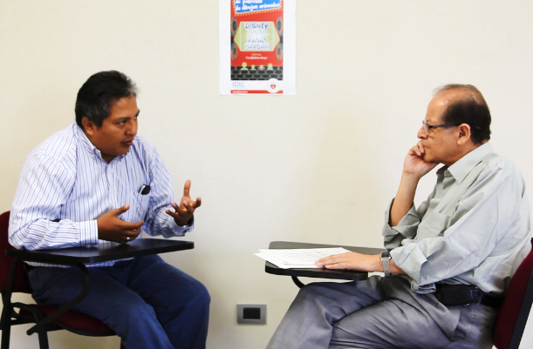
Imágenes de las entrevistas
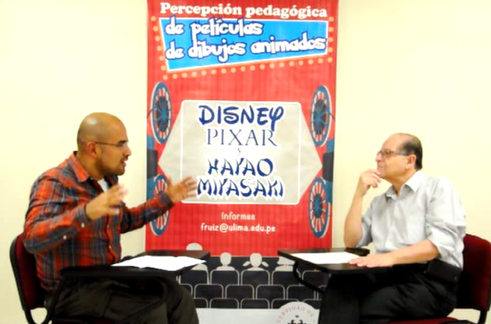
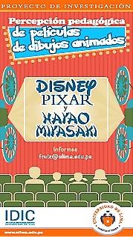
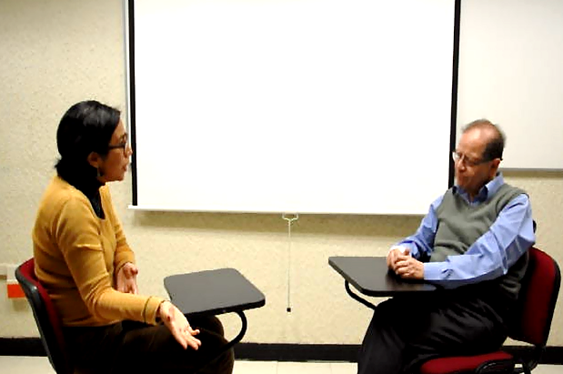
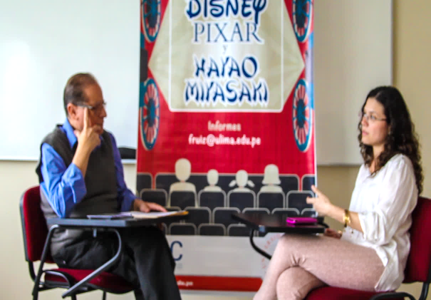
Patricia Uribe Ybañez
Mariela Dejo Vásquez
Rocío Corcuera Ríos
María Valle Vera

Rodolfo Herrera Santa María
Julio Begazo Ruiz

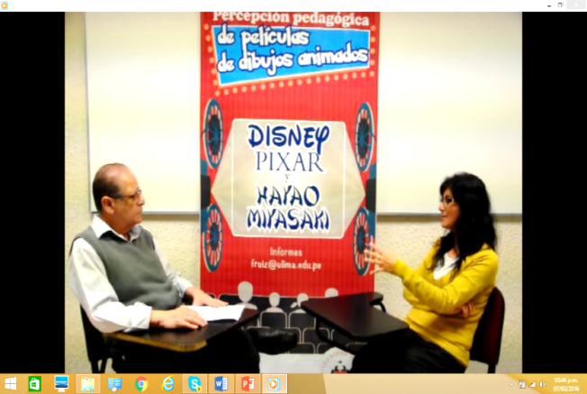
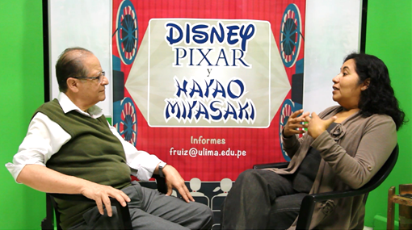
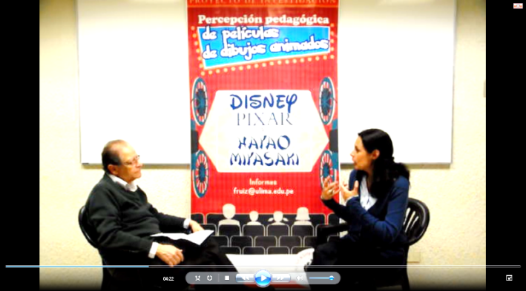
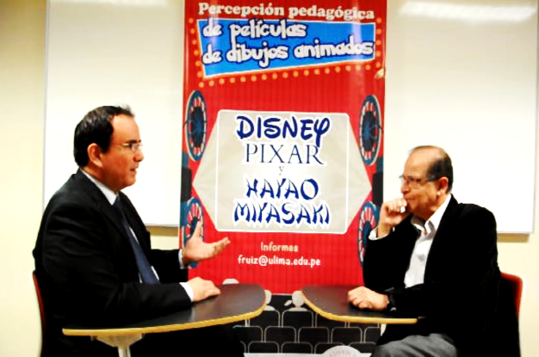
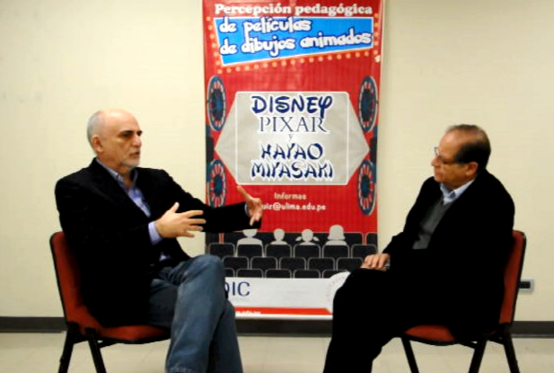
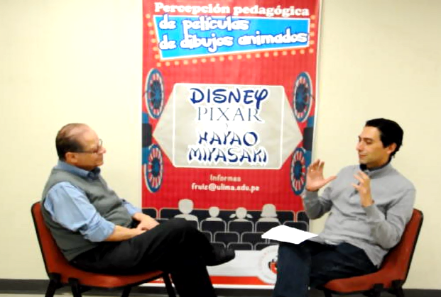
Rocío Corcuera Ríos
Miriam Larco Sicheri
Eduardo Mejía Perea
Luis Ángel Esparza Santa María
Ricardo Bedoya Wilson
Emilio Bustamante Quiroz
Patricia Uribe Ybañez

https://www.researchgate.net/publication/282739044_Conferencia_Magistral_FELAFACS_2015_Transformaciones_en_el_campo_de_estudios_de_la_Comunicacion_en_America_Latina_Perspectivas_epistemologicas_y_eticas_en_torno_a_la_generacion_la_apropiacion_y_la_div (págs. 387-398).
En el Perú, “Viceversa” se llamó “Intensamente”, “El Mundo de Nemo” se llamó “Nemo” y “Allá Arriba” se llamó “Up”.
Guerrero, A. (s.f.). Mi vecino Totoro. Guía de visionado. Recuperado de: http://www.guerreroalcazar.es/guias/Totoro.pdf , el 21 de diciembre de 2016.
Terenzani, A. (24 de julio de 2012). Los increíbles Increíbles. Recuperado de: http://ciberestetica.blogspot.pe/2012/07/los-increibles-increibles.html, el 21 de diciembre de 2016.
“Tonari no Totoro” es el título original en japonés de la película llamada en español “Mi vecino Totoro”.

